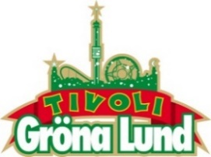

Pressmeddelande 2017-03-02

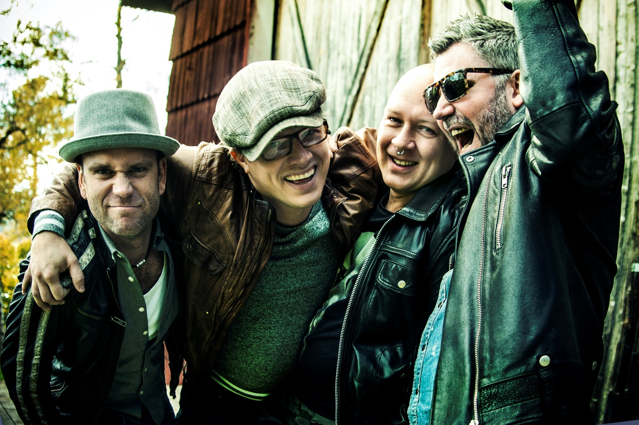STIFTELSEN TILLBAKA PÅ GRÖNANS STORA SCEN**Sedan de bildades 2011 har det svenska rockbandet streamats över 170 miljoner gånger, haft idel topplaceringar på Svensktoppen och hunnit med att släppa fyra album. Grammisvinnande Stiftelsen har med sina svenska texter, jordnära rockmusik och punkiga energi etablerat sig som ett av Sveriges största rockband. 2014 spelade bandet senast på Grönan och i sommar är det dags igen. Fredagen den 12 maj kl. 20.00 kliver Stiftelsen återigen ut på Stora Scen.**När Robert Pettersson och barndomsvännen Micke Eriksson bildade bandet Stiftelsen 2011 blev det omedelbar succé. Första singeln ”Vart jag än går” har passerat gränsen för tiofaldig platina, streamats över 50 miljoner gånger och kammat hem en Grammis för ”Årets låt” 2012. Debutalbumet ”Ljungaverk” släpptes 2012 och gick direkt upp i toppen på Sverigetopplistan. Det hyllade debutalbumet följdes upp av rockbandets andra album, ”Dopet”, som med hiten ”En Annan Värld” tog över topplistorna på nytt. I januari 2017 släpptes också det fjärde och senaste albumet ”Allting låter som Slipknot” som seglade direkt upp på den svenska albumlistans förstaplats. Med sina succéartade och träffsäkra låtar har Stiftelsens närvaro i den svenska artistfloran kommit att bli en självklarhet. Tre år har passerat sedan rockbandet senast stod på Grönans Stora Scen, och den 12 maj kl. 20.00 är det äntligen dags igen.

För mer informationkontakta Annika Troselius, Informationschef på telefon 0708-580050 eller e-mail [annika.troselius@gronalund.com](mailto:annika.troselius@gronalund.com). För pressbilder besök Gröna Lunds bildbank [www.bilder.gronalund.com](http://www.bilder.gronalund.com).

**KONSERTSOMMAREN 2017**Med Gröna Lunds entrékort Gröna Kortet har man fri entré hela säsongen, inklusive alla konserter. Gröna Kortet kostar 250 kr och går att köpa i Gröna Lunds webbshop. Följande konserter är hittills bokade på Gröna Lund:

The Cardigans – 4 maj kl. 20.00 på Stora Scen  
HOV1 – 5 maj kl. 20.00 på Stora Scen  
Stiftelsen – 12 maj lk. 20.00 på Stora Scen  
Thomas Stenström – 19 maj kl. 20.00 på Stora Scen  
Norlie & KKV – 25 maj kl. 20.00 på Stora Scen  
Miss Li – 26 maj kl. 20.00 på Stora Scen  
Zara Larsson – 1 juni kl. 20.00 på Stora Scen  
Veronica Maggio – 2 juni kl. 20.00 på Stora Scen  
The 1975 – 12 juni kl. 20.00 på Stora Scen  
Bryan Ferry – 15 juni kl. 20.00 på Stora Scen  
Flogging Molly – 16 juni kl. 20.00 på Stora Scen  
First Aid Kit – 19 juni kl. 20.00 på Stora Scen  
Rob Zombie – 20 juni kl. 20.00 på Stora Scen  
Blink-182 – 21 juni kl. 20.00 på Stora Scen  
Slayer – 26 juni kl. 20.00 på Stora Scen  
Elton John – 2 juli kl. 20.00 på Stora Scen  
Brad Paisley – 25 juli kl. 20.00 på Stora Scen  
Alice Cooper – 27 juli kl. 20.00 på Stora Scen  
Megadeth – 30 juli kl. 20.00 på Stora Scen  
Bad Religion – 10 augusti kl. 20.00 på Stora Scen  
British Lion featuring Steve Harris – 15 augusti kl. 20.00 på Lilla Scen  
Patti Smith & her band – 21 augusti kl. 20.00 på Stora Scen  
Little Jinder – 23 augusti kl. 20.00 på Stora Scen  
5 Seconds of Summer – 24 augusti kl. 20.00 på Stora Scen  
Magnus Uggla – 25 augusti kl. 20.00 på Stora Scen  
Ane Brun – 31 augusti kl. 20.00 på Stora Scen  
Movits! – 1 september kl. 20.00 på Stora Scen  
D-A-D – 7 september kl. 20.00 på Stora Scen  
The Hives – 8 september kl. 20.00 på Stora Scen  
Hoffmaestro – 15 september kl. 20.00 på Stora Scen  
Linnea Henriksson – 21 september kl. 20.00 på Stora Scen